2023年度

四川省攀枝花市西区科学技术局单位决算

目录

公开时间：2024年10月25日

第一部分 单位概况 4

一、主要职责 4

二、机构设置 6

第二部分 2023年度单位决算情况说明 7

一、收入支出决算总体情况说明 7

二、收入决算情况说明 7

三、支出决算情况说明 8

四、财政拨款收入支出决算总体情况说明 8

五、一般公共预算财政拨款支出决算情况说明 9

六、一般公共预算财政拨款基本支出决算情况说明 11

七、财政拨款“三公”经费支出决算情况说明 11

八、政府性基金预算支出决算情况说明 13

九、国有资本经营预算支出决算情况说明 13

十、其他重要事项的情况说明 13

第三部分 名词解释 15

第四部分 附件 18

第五部分 附表 19

一、收入支出决算总表 19

二、收入决算表 19

三、支出决算表 19

四、财政拨款收入支出决算总表 19

五、财政拨款支出决算明细表 19

六、一般公共预算财政拨款支出决算表 19

七、一般公共预算财政拨款支出决算明细表 19

八、一般公共预算财政拨款基本支出决算明细表 19

九、一般公共预算财政拨款项目支出决算表 19

十、政府性基金预算财政拨款收入支出决算表 19

十一、国有资本经营预算财政拨款收入支出决算表 19

十二、国有资本经营预算财政拨款支出决算表 19

十三、财政拨款“三公”经费支出决算表 19

# 第一部分 单位概况

## 一、主要职责

1.拟订全区创新驱动发展战略以及科技发展、引进国外智力规划和政策措施并组织实施。起草有关科技发展的政策措施并组织实施。

2.统筹推进全区科技创新体系建设和科技体制改革，会同有关部门健全技术创新激励机制。优化科研体系建设，指导科研机构改革发展，推动企业科技创新能力建设，承担推进科技军民融合发展相关工作，推进全区重大科技决策咨询制度建设。组织拟订全区推进创新创业、促进科技金融结合、科技招商的政策措施并组织实施。

3.牵头建立全区科研项目资金协调、实施、评估、监管机制。会同有关部门提出优化配置科技资源的政策措施建议，推动多元化科技投入体系建设。组织拟订区级财政科技计划（专项、基金）并监督和实施。负责本部门预算中的科技经费预决算及经费使用的监督管理。

4.组织协调全区重大基础研究和应用基础研究。拟订科技创新基地建设规划并监督实施，参与编制重大科技基础设施建设规划和监督实施。牵头推进在区的国家、省（部）、市重点实验室、技术创新中心等重大科研平台建设，推动科研条件保障建设和科技资源开放共享。

5.拟订推进攀西国家战略资源创新开发试验区建设发展的科技支撑计划并组织实施。编制全区重大科技专项方案并组织实施。统筹经济社会发展重要领域的关键共性技术、前沿引领技术、现代工程技术、颠覆性计划的研发和创新，牵头组织重大科技攻关和成果应用示范。组织开展重点领域技术发展需求分析，提出重大科技发展建议并组织实施。负责组织国家、省、市、区科学技术奖等科技评奖的申报、审核、推荐工作。

6.组织拟订高新技术发展及产业化的规划和政策措施并组织实施。指导高新技术企业、创新型企业申报和创新平台建设，负责区级创新平台认定管理工作。组织开展科技型中小企业评价的初审工作。

7.组织拟订科技促进农业农村和社会发展的规划、政策和措施，指导现代农业示范基地建设，推进科技服务民生工作。拟订科学普及和科学传播规划，政策措施并组织实施。

8.牵头全区技术转移体系建设，拟订科技成果转移转化和促进产学研结合的相关政策措施并组织实施。指导科技服务业、技术市场和科技中介组织发展。

9.统筹区域科技创新体系建设，指导区域创新发展、科技资源合理布局和协同创新能力建设，推动高新技术园区建设。

10.会同有关部门拟订科技人才队伍建设规划和政策，建立健全科技人才评价和激励机制，组织实施科技人才计划，推动高端科技创新人才队伍建设。

11.负责科技监督评价体系建设和相关科技评估管理，指导科技评价机制改革，统筹科研诚信建设。组织实施全区创新调查和科技报告制度，指导全区科技保密相关工作。

12.拟订科技对外交流与创新能力开放合作的规划和政策措施，组织开展对外科技合作与科技人才交流。指导相关部门对外科技合作与科技人才交流工作。负责有关科技博览展会参展推广的组织协调工作。

13.负责引进国外智力工作。拟订全区重点引进外国专家总体规划、计划并组织实施，建立外国顶尖专家、团队吸引集聚机制和重点外国专家联系服务机制。拟订出国（境）培训总体规划、政策和年度计划并监督实施。会同有关部门制定外国人来区工作政策、办理相关外国人工作许可。

14.负责职责范围内的安全生产和职业健康、生态环境保护、审批服务便民化等工作。

15.完成区委、区政府交办的其他任务。

## 二、机构设置

攀枝花市西区科学技术局内设1个综合办公室，下设二级单位1个，其中行政单位0个，参照公务员法管理的事业单位0个，其他事业单位1个（攀枝花市西区生产力促进中心）。

# 第二部分 2023年度单位决算情况说明

1. 收入支出决算总体情况说明

2023年度收、支总计均为**296.14**万元。与2022年度相比，收、支总计各增加**148.17**万元，增长**100.14%**。主要变动原因是基本支出及项目支出增加。

（图1：收、支决算总计变动情况图）

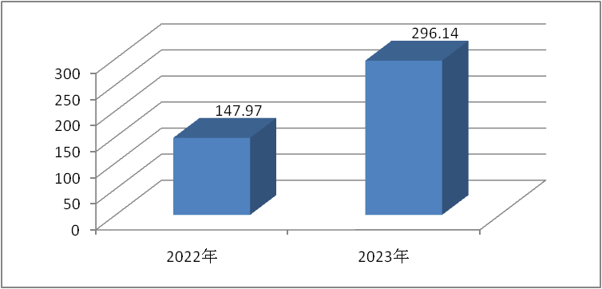

1. 收入决算情况说明

2023年度本年收入合计**296.14**万元，其中：一般公共预算财政拨款收入**290.81**万元，占**98.20%**；政府性基金预算财政拨款收入**5.33**万元，占**1.80%**。

（图2：收入决算结构图）

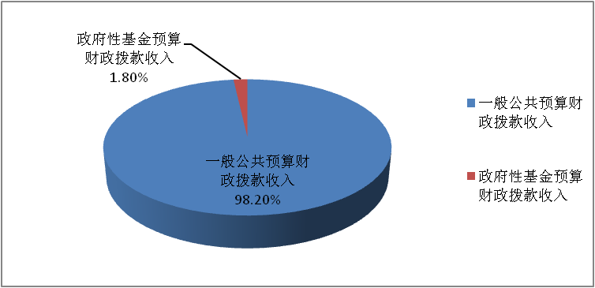

1. 支出决算情况说明

2023年度本年支出合计**296.14**万元，其中：基本支出**152.22**万元，占**51.40%**；项目支出**143.92**万元，占**48.60%**。

（图3：支出决算结构图）

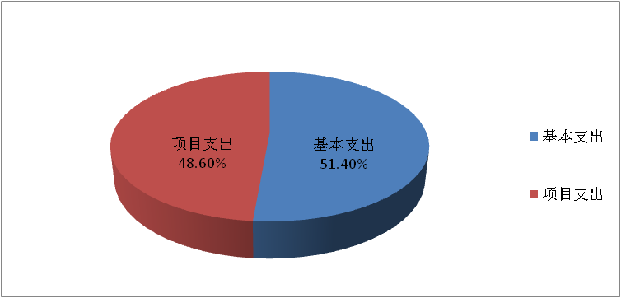

四、财政拨款收入支出决算总体情况说明

2023年度财政拨款收、支总计均为**296.14**万元。与2022年度相比，财政拨款收、支总计各增加**148.17**万元，增长**100.14%**。主要变动原因是基本支出及项目支出增加。

（图4：财政拨款收、支决算总计变动情况）



五、**一**般公共预算财政拨款支出决算情况说明

**（一）一般公共预算财政拨款支出决算总体情况**

2023年度一般公共预算财政拨款支出**290.81**万元，占本年支出合计的**98.20%**。与2022年度相比，一般公共预算财政拨款支出增加**142.84**万元，增长**96.53%**。主要变动原因是基本支出及项目支出增加。

（图5：一般公共预算财政拨款支出决算变动情况）

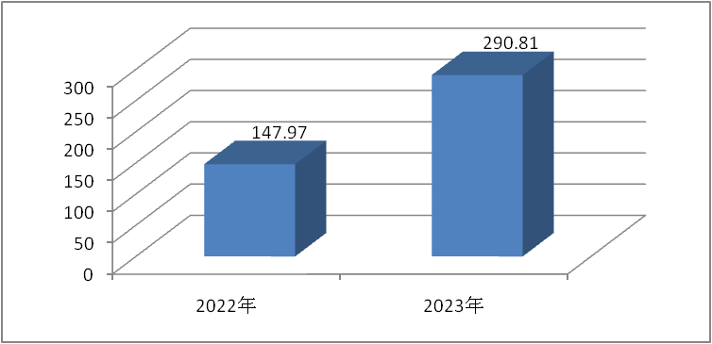

**（二）一般公共预算财政拨款支出决算结构情况**

2023年度一般公共预算财政拨款支出**290.81**万元，主要用于以下方面:**科学技术支出**253.29万元，占87.10%；**社会保障和就业支出**16.16万元，占5.56%；**卫生健康支出**10.73万元，占3.69%；**住房保障支出**10.63万元，占3.65%。

（图6：一般公共预算财政拨款支出决算结构）

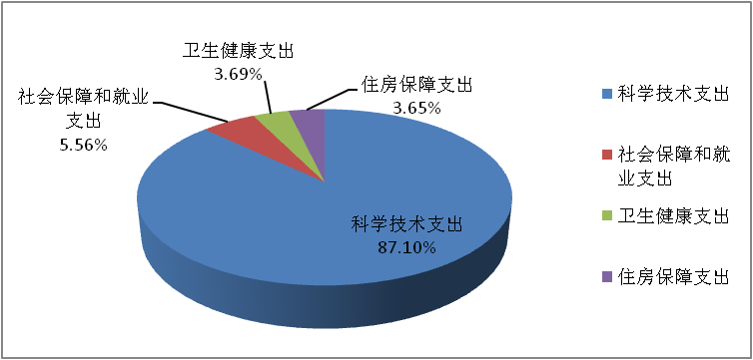

**（三）一般公共预算财政拨款支出决算具体情况**

**2023年度一般公共预算支出决算数为290.81**万元，**完成预算100%。其中：**

**1.科学技术支出（类）科学技术管理事务（款）行政运行（项）:支出决算为80.05万元，完成预算100%；其他科学技术管理事务支出（项）:支出决算为34.65万元，完成预算100%。技术研究与开发（款）科技成果转化与扩散（项）:支出决算为119.43万元，完成预算100%。其他科学技术支出（款）其他科学技术支出（项）:支出决算为19.16万元，完成预算100%。**

**2.社会保障和就业支出（类）行政事业单位养老支出（款）行政单位离退休（项）: 支出决算为1.02万元，完成预算100%；机关事业单位基本养老保险缴费支出（项）: 支出决算为15.14万元，完成预算100%；**

**3.卫生健康支出（类）行政事业单位医疗（款）行政单位医疗（项）:支出决算为5.09万元，完成预算100%；事业单位医疗（项）:支出决算为1.80万元，完成预算100%；公务员医疗补助（项）:支出决算为2.84万元，完成预算100%；其他行政事业单位医疗支出（项）:支出决算为1万元，完成预算100%。**

**4.住房保障支出（类）住房改革支出（款）住房公积金（项）:支出决算为10.63万元，完成预算100%。**

六**、一**般公共预算财政拨款基本支出决算情况说明

2023年度一般公共预算财政拨款基本支出**152.22**万元，其中：

人员经费**142.96**万元，主要包括：基本工资、津贴补贴、奖金、绩效工资、机关事业单位基本养老保险缴费、职工基本医疗保险缴费、公务员医疗补助缴费、职业年金缴费、其他社会保障缴费、其他工资福利支出、生活补助、医疗费补助、住房公积金等。  
　　公用经费**9.26**万元，主要包括：办公费、邮电费、差旅费、维修（护）费、工会经费、福利费、其他交通费、其他商品和服务支出等。

七、财政拨款“三公”经费支出决算情况说明

**（一）“三公”经费财政拨款支出决算总体情况说明**

2023年度“三公”经费财政拨款支出决算为**0**万元，完成预算**0%**，与2022年度持平。决算数与预算数持平。

**（二）“三公”经费财政拨款支出决算具体情况说明**

2023年度“三公”经费财政拨款支出决算中，因公出国（境）费支出决算**0**万元，占0%；公务用车购置及运行维护费支出决算**0**万元，占0%；公务接待费支出决算**0**万元，占0%。具体情况如下：

**1.因公出国（境）经费支出0**万元，**完成预算0%。**全年安排因公出国（境）团组0次，出国（境）0人。因公出国（境）支出决算与2022年持平。

**2.公务用车购置及运行维护费支出0**万元,**完成预算**0**%。**公务用车购置及运行维护费支出决算与2022年度持平。

其中：**公务用车购置支出0**万元。全年按规定更新购置公务用车0辆，其中：轿车0辆、金额0万元，越野车0辆、金额0万元，载客汽车0辆、金额0万元。截至2023年12月31日，单位共有公务用车0辆，其中：轿车0辆、越野车0辆、载客汽车0辆。

**公务用车运行维护费支出0**万元。

**3.公务接待费支出0**万元，**完成预算**0%**。**公务接待费支出决算与2022年度持平。其中：

**国内公务接待支出0**万元。国内公务接待0批次，0人次，共计支出0万元。

**外事接待支出0**万元。外事接待0批次，0人次，共计支出0万元。

八、政府性基金预算支出决算情况说明

2023年度政府性基金预算财政拨款支出**5.33**万元。

1. 国有资本经营预算支出决算情况说明

2023年度国有资本经营预算财政拨款支出**0**万元。

1. 其他重要事项的情况说明

**（一）机关运行经费支出情况**

2023年度，**攀枝花市西区科学技术局**机关运行经费支出**9.26**万元，比2022年度增加**1.30**万元，增长**16.33%**。主要原因是办公费、其他交通费增加。

**（二）政府采购支出情况**

2023年度，**攀枝花市西区科学技术局**政府采购支出总额**5.59**万元，其中：政府采购货物支出5.59万元、政府采购工程支出0万元、政府采购服务支出0万元。主要用于科普活动、科技成果转化等工作办公设备更新及补充。授予中小企业合同金额5.59万元，占政府采购支出总额的100%，其中：授予小微企业合同金额5.59万元，占政府采购支出总额的100%。

**（三）国有资产占有使用情况**

截至2023年12月31日，**攀枝花市西区科学技术局**共有车辆**0**辆，其中：主要领导干部用车0辆、机要通信用车0辆、应急保障用车0辆、其他用车0辆。单价100万元以上设备（不含车辆）0台（套）。

**（四）预算绩效管理情况**

根据预算绩效管理要求，本部门在2023年度预算编制阶段，组织对科技招商、科博会、科技特派员、大众创业万众创新、科普等5个项目开展了预算事前绩效评估，对5个项目编制了绩效目标，预算执行过程中，选取12个项目开展绩效监控，组织对8个项目开展绩效自评，绩效自评表详见第四部分附件。

1. 名词解释

1.财政拨款收入：指单位从同级财政部门取得的财政预算资金。

2.事业收入：指事业单位开展专业业务活动及辅助活动取得的收入。

3.其他收入：指单位取得的除上述收入以外的各项收入。主要是银行存款利息收入。

4.使用非财政拨款结余（含专用结余）：指事业单位使用以前年度积累的非财政拨款结余弥补当年收支差额的金额。

5.年初结转和结余：指以前年度尚未完成、结转到本年按有关规定继续使用的资金。

6.结余分配：指事业单位按照会计制度规定缴纳的所得税、提取的专用结余以及转入非财政拨款结余的金额等。

7.年末结转和结余：指单位按有关规定结转到下年或以后年度继续使用的资金。

8.科学技术支出（类）科学技术管理事务（款）行政运行（项）：反映行政单位（包括实行公务员管理的事业单位）的基本支出；其他科学技术管理事务支出（项）：反映其他用于科学技术管理事务方面的支出。技术研究与开发（款）科技成果转化与扩散（项）：反映促进科技成果转化为实现生产力的应用、推广和引导性支出，以及基本建设支出中用于支持企业科技自主创新的支出。其他科学技术支出（款）其他科学技术支出（项）：反映其他科学技术支出中除以上各项外用于科技方面的支出。

9.社会保障和就业支出（类）行政事业单位养老支出（款）行政单位离退休（项）：反映行政单位（包括实行公务员管理的事业单位）开支的离退休经费；机关事业单位基本养老保险缴费支出（项）：反映机关事业单位实施养老保险制度由单位缴纳的基本养老保险费支出。

10.卫生健康支出（类）行政事业单位医疗（款）行政单位医疗（项）：反映财政部门集中安排的行政单位基本医疗保险缴费经费，未参加医疗保险的行政单位的公费医疗保险经费，按国家规定享受离休人员和红军老战士待遇人员的医疗经费；事业单位医疗（项）：反映财政部门集中安排的事业单位基本医疗保险缴费经费，未参加医疗保险的事业单位公费医疗经费，按国家规定享受离休人员待遇人员的医疗经费；公务员医疗补助（项）：反映财政部门集中安排的公务员医疗补助经费；其他行政事业单位医疗支出（项）：反映除上述项目以外其他用于行政事业单位医疗方面的支出。

11.城乡社区支出（类）国有土地使用权出让收入及对应专项债务收入安排的支出（款）土地开发支出（项）：反映新疆生产建设兵团和地方政府用于前期土地开发性支出以及与前期土地开发相关的费用等支出。

12.住房保障支出（类）住房改革支出（款）住房公积金（项）：指行政事业单位按人力资源和社会保障部、财政部规定的基本工资和津贴补贴以及规定比例为职工缴纳的住房公积金。

13.基本支出：指为保障机构正常运转、完成日常工作任务而发生的人员支出和公用支出。

14.项目支出：指在基本支出之外为完成特定行政任务和事业发展目标所发生的支出。

15.“三公”经费：指单位用财政拨款安排的因公出国（境）费、公务用车购置及运行费和公务接待费。其中，因公出国（境）费反映单位公务出国（境）的国际旅费、国外城市间交通费、住宿费、伙食费、培训费、公杂费等支出；公务用车购置及运行费反映单位公务用车车辆购置支出（含车辆购置税）及租用费、燃料费、维修费、过路过桥费、保险费等支出；公务接待费反映单位按规定开支的各类公务接待（含外宾接待）支出。

16.机关运行经费：为保障行政单位（含参照公务员法管理的事业单位）运行用于购买货物和服务的各项资金，包括办公及印刷费、邮电费、差旅费、会议费、福利费、日常维修费、专用材料及一般设备购置费、办公用房水电费、办公用房取暖费、办公用房物业管理费、公务用车运行维护费以及其他费用。

第四部分 附件

部门预算项目支出绩效自评表（2023年度）

第五部分 附表

## 一、收入支出决算总表

## 二、收入决算表

## 三、支出决算表

## 四、财政拨款收入支出决算总表

## 五、财政拨款支出决算明细表

## 六、一般公共预算财政拨款支出决算表

## 七、一般公共预算财政拨款支出决算明细表

## 八、一般公共预算财政拨款基本支出决算表

## 九、一般公共预算财政拨款项目支出决算表

## 十、政府性基金预算财政拨款收入支出决算表

## 十一、国有资本经营预算财政拨款收入支出决算表

## 十二、国有资本经营预算财政拨款支出决算表

## 十三、财政拨款“三公”经费支出决算表